

Universidad tecnológica metropolitana

3-B

Aplicaciones web

RUTH BETSAIDA MARTÍNEZ DOMÍNGUEZ

ALUMNO:

Angel Luis Sánchez Vázquez

manejo y uso de los elementos con el dom

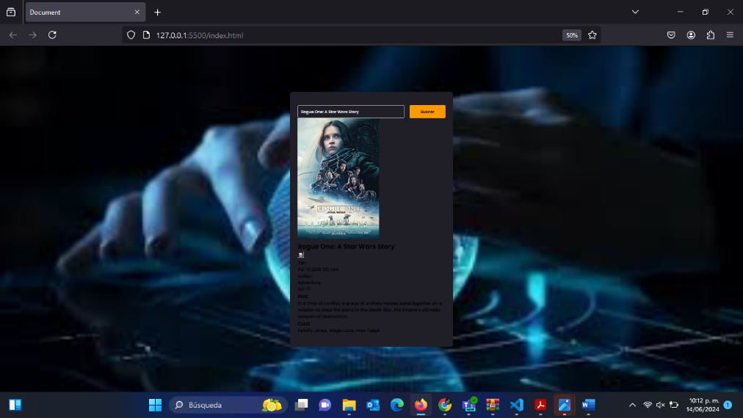

**Introducción** En este proyecto, hemos desarrollado una página web sencilla que muestra información sobre una película, utilizando HTML y CSS. El objetivo principal de este proyecto es demostrar cómo se puede combinar la estructura y el contenido proporcionados por HTML con el diseño y estilo aportados por CSS para crear una página web visualmente atractiva y funcional.

La página web incluye un fondo personalizado que añade un toque estético y temático, haciendo que el contenido principal resalte y proporcionando una experiencia de usuario más inmersiva. La elección del fondo, así como su implementación, ha sido cuidadosamente diseñada para asegurarse de que se adapta a diferentes tamaños de pantalla y dispositivos, manteniendo una apariencia consistente y profesional.

Además del fondo personalizado, la página presenta información detallada sobre una película específica. Esta información incluye el título de la película, una imagen del póster, la calificación, la duración, los géneros y una breve sinopsis. También se proporciona información sobre el reparto principal. Cada uno de estos elementos se ha dispuesto de manera lógica y accesible, facilitando a los usuarios la obtención rápida de la información deseada.

El uso de CSS no solo se limita a la estética del fondo, sino que también se extiende a la disposición del contenido. Utilizando propiedades modernas de CSS como flexbox, hemos centrado el contenido tanto horizontal como verticalmente en la página, asegurando que se vea bien en cualquier dispositivo. El contenido principal está envuelto en un contenedor con un fondo semitransparente, lo que permite que el texto sea legible mientras se mantiene la visibilidad del fondo temático.

Este proyecto también pone en práctica principios de diseño responsivo, asegurando que la página se vea y funcione bien en una variedad de dispositivos, desde teléfonos móviles hasta pantallas de escritorio. El uso de unidades relativas y flexibles en el diseño ayuda a mantener la usabilidad y la estética en diferentes resoluciones de pantalla.

En resumen, este proyecto es un ejemplo de cómo se pueden utilizar HTML y CSS de manera conjunta para crear una página web atractiva y funcional. La combinación de un diseño limpio y una estructura clara hace que esta página web sea no solo agradable a la vista, sino también fácil de usar y navegar. Este ejemplo sirve como una base sólida para futuros desarrollos y puede ser fácilmente extendido con más funcionalidades y características avanzadas.

**Desarrollo**

**Código HTML**

El HTML proporciona la estructura básica del contenido, incluyendo el título, una imagen de la película y detalles adicionales como la calificación, duración, géneros y sinopsis.

#### Código CSS

El CSS se encarga de la presentación visual de la página, asegurando que la imagen de fondo cubra toda la ventana del navegador y que el contenido esté centrado con un fondo negro semitransparente.

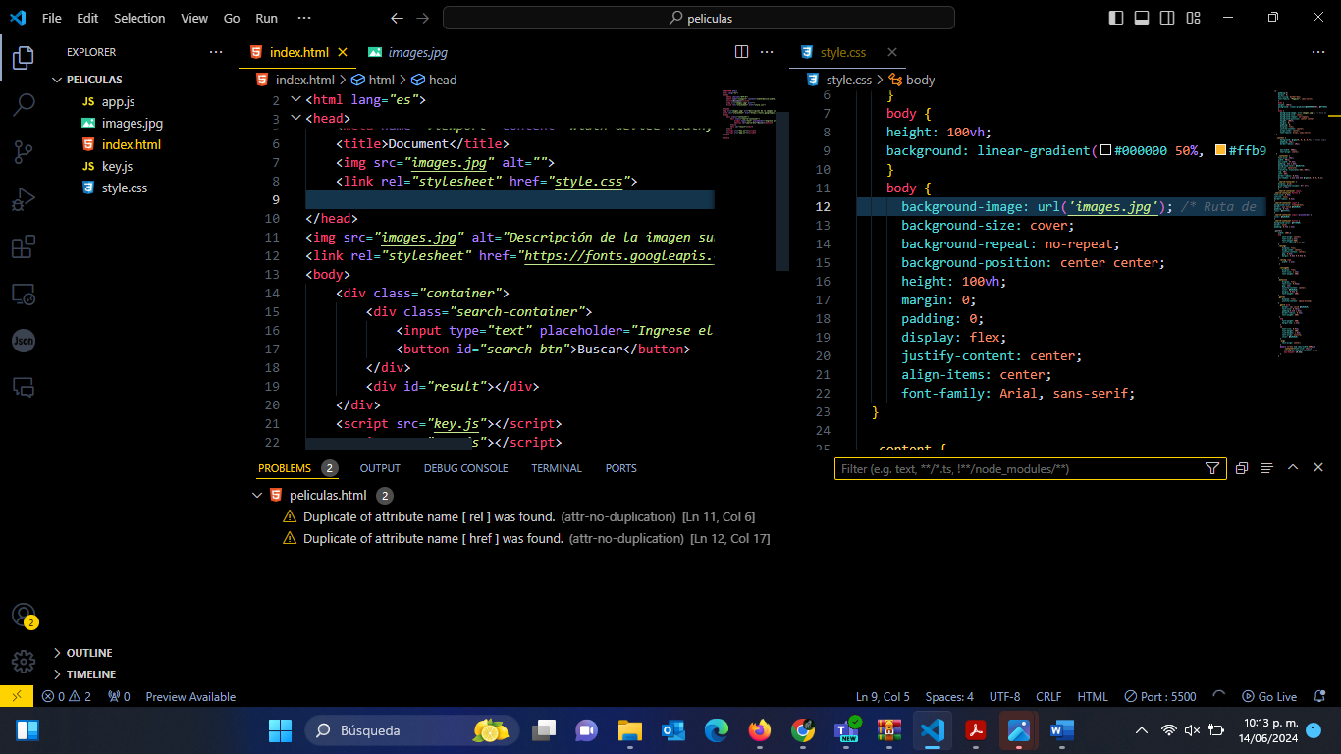

l resultado de este proyecto es una página web estilizada y fácil de navegar que presenta de manera efectiva los detalles de una película. Gracias a la utilización de HTML para la estructura y CSS para el diseño, hemos logrado crear una interfaz limpia, atractiva y funcional. La combinación de estas tecnologías ha permitido no solo una presentación visualmente agradable, sino también una experiencia de usuario fluida y eficiente.

HTML, con su capacidad de estructurar contenido de manera semántica, ha sido fundamental para organizar la información de la película de una forma lógica y accesible. Cada elemento, desde el título hasta los detalles del reparto, ha sido cuidadosamente colocado para asegurar que los usuarios puedan encontrar rápidamente la información que buscan. La etiqueta <img> se ha utilizado para insertar imágenes, proporcionando un componente visual crucial que complementa el texto.

CSS, por su parte, ha jugado un papel vital en la estilización de la página. Mediante el uso de propiedades avanzadas de CSS, hemos podido implementar un fondo personalizado que mejora la estética general del sitio. Propiedades como background-image, background-size, y background-position han sido esenciales para asegurarnos de que el fondo se visualice de manera óptima en todas las plataformas. Además, hemos utilizado flexbox para centrar el contenido, asegurando una disposición equilibrada y profesional.

La combinación de un fondo semitransparente con un contenedor central para el contenido no solo mejora la legibilidad, sino que también añade una capa de sofisticación al diseño. Este enfoque permite que el contenido destaque sin sacrificar la estética del fondo personalizado. La elección de colores y fuentes ha sido realizada con cuidado para asegurar un contraste adecuado y una experiencia de lectura agradable.

Este ejemplo básico tiene un gran potencial para ser expandido con funcionalidades adicionales. Por ejemplo, se podrían añadir botones interactivos que permitan a los usuarios realizar acciones como ver trailers, leer críticas o comprar entradas. También se podrían integrar enlaces a sitios externos para proporcionar más información sobre la película o los actores. Además, se pueden incluir características de accesibilidad para hacer la página más inclusiva y fácil de usar para personas con discapacidades.

La flexibilidad del diseño actual facilita la incorporación de nuevas características sin necesidad de realizar cambios significativos en la estructura base. Esto permite una evolución continua del proyecto, adaptándose a nuevas necesidades y mejorando la experiencia del usuario a lo largo del tiempo. En resumen, este proyecto demuestra cómo HTML y CSS pueden ser utilizados de manera efectiva para crear una página web informativa, atractiva y fácil de navegar. La estructura clara y el diseño estilizado se combinan para ofrecer una experiencia de usuario excepcional. Si necesitas más detalles o personalizaciones, estaré encantado de ayudarte a llevar este proyecto al siguiente nivel, integrando nuevas funcionalidades y características que enriquezcan aún más la experiencia del usuario.